**MATEMATICA – 4° AÑO – APUL.**

**CONTENIDOS:**

Plano cartesiano. Ubicación de puntos en el plano. Interpretación de gráficos. Concepto de función. Funciones definidas por fórmula. Función lineal.

**DOCENTE: MARIBEL GAINZA**

**PLANO CARTESIANO.**

Llamado también **Sistema Cartesiano de Coordenadas**, está formado por dos rectas numéricas cortadas perpendicularmente; el punto de corte de estas rectas es el origen o cero y a partir de allí se ubican los números ordenadamente en las 4 direcciones (arriba, abajo, derecha e izquierda).  A la recta horizontal se le llama **eje x o de las abscisas**; y la recta vertical se llama **eje y o de las ordenadas**.

[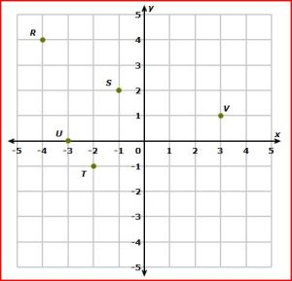](https://matelucia.files.wordpress.com/2011/07/plano-cartesiano.jpg)

En el **eje x** a la derecha están los números positivos.

En el **eje x** a la izquierda están los números negativos.

En el **eje y** arriba están los números positivos.

En el **eje y** abajo están los números negativos.

*Ejemplos de nuestro gráfico:*

R (-4, 4)

S (-1, 2)

U (-3, 0)

T (-2, -1)

V (3, 1)

Ubicación de puntos en los Ejes Cartesianos:

Se debe ubicar a la *1° componente en el eje x*(horizontal), y la *2° componente en el eje y* (vertical); dirigir segmentos paralelos (cuadricula) a los ejes hasta que se corten y allí se ubicará el punto que corresponde al par ordenado.

Las coordenadas o ejes cartesianos por ser dos rectas que se cortan en un punto forman cuatro cuadrantes que se cuentan o enumeran en forma antihoraria, comenzando por el de la derecha y superior.

[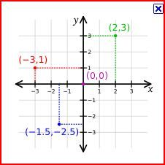](https://matelucia.files.wordpress.com/2011/07/con-decimales.jpg)

Pares ordenados en la vida cotidiana….

**ACTIVIDADES: UBICANDO PUNTOS EN EL PLANO CARTESIANO.**

Ejercicio 1:

Escribe el par ordenado que le corresponde al punto **A** y al punto **C** de la figura 1.

Ejercicio 2:

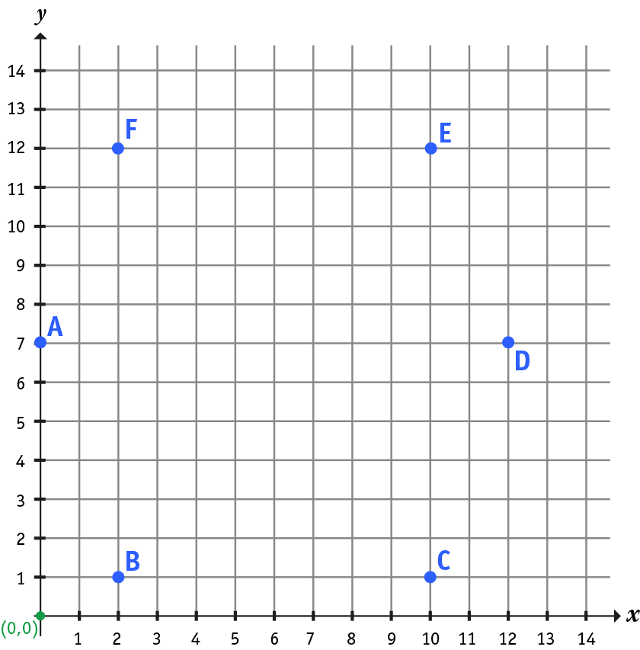 En el siguiente plano cartesiano, une los puntos:

* + B con C
  + C con E
  + E con F
  + A con F
  + A con B
  + D con E
  + D con C

Ejercicio 3:

Escribe los pares ordenados de cada punto:

A es ( , )

B es ( , )

C es ( , )

D es ( , )

E es ( , )

F es ( , )

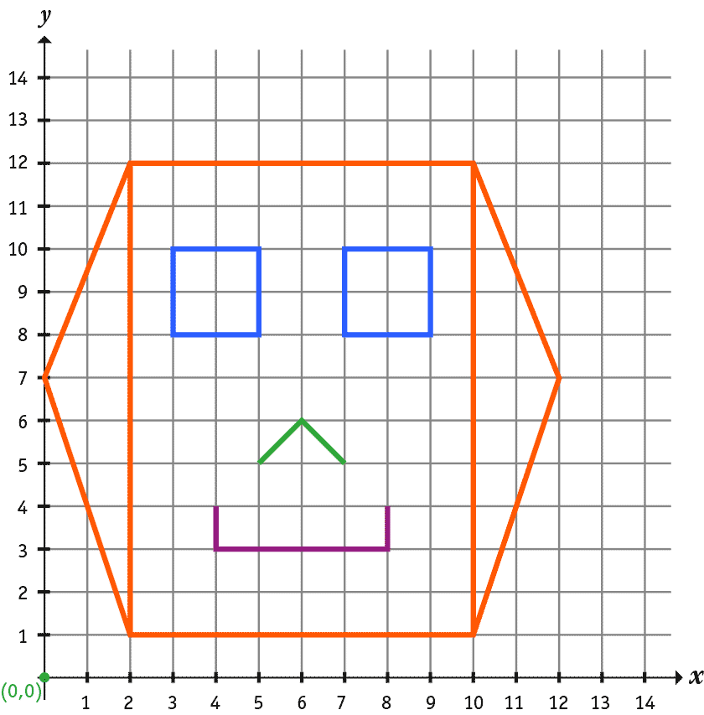

Ejercicio 4:

Al unir los puntos obtienes el dibujo de cara

hexagonal.

¿Cuáles son los pares ordenados

de los puntos necesarios para completar

el dibujo con los **ojos, la nariz y la boca**?

Escríbanlos en el mismo dibujo.

**INTERPRETACION DE GRAFICOS.**

Para interpretar la información de un gráfico debemos tener en cuenta:

* Que tipos de datos se relacionan (variables).
* Que información brinda el gráfico.
* Que escala se utilizo en cada eje para representar los valores de las variables.
* Cuales son los cambios que se observan en la gráfica.

**ACTIVIDADES: INTERPRETACION DE GRAFICOS.**

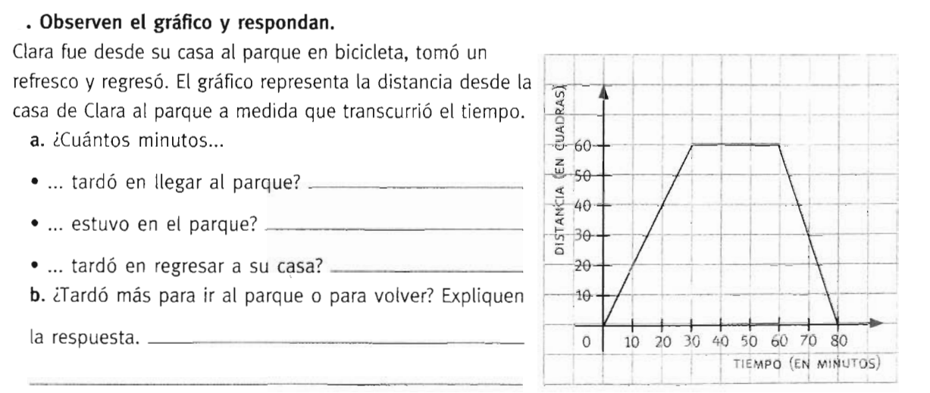Ejercicio 5:

Ejercicio 6:

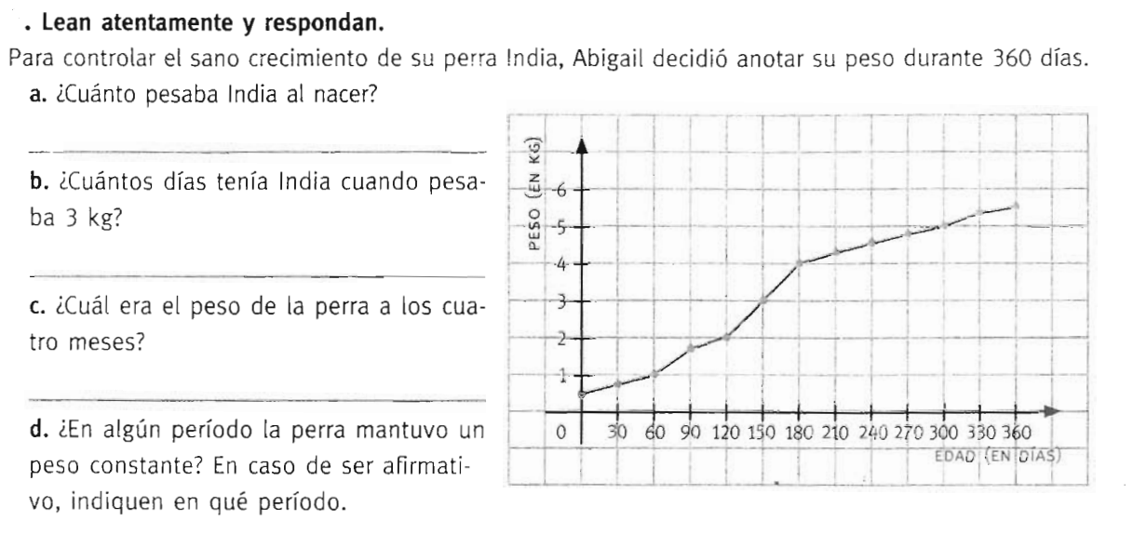

Ejercicio 7: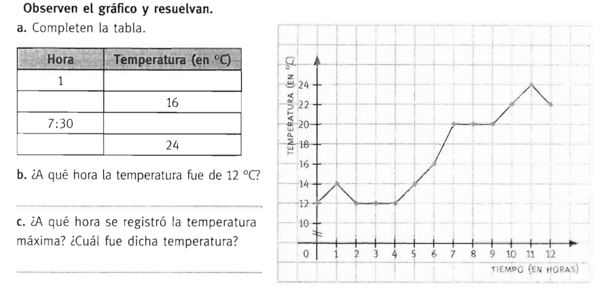

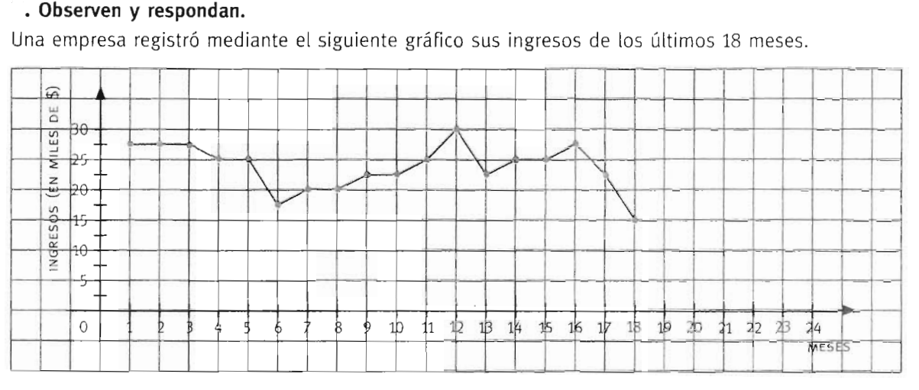

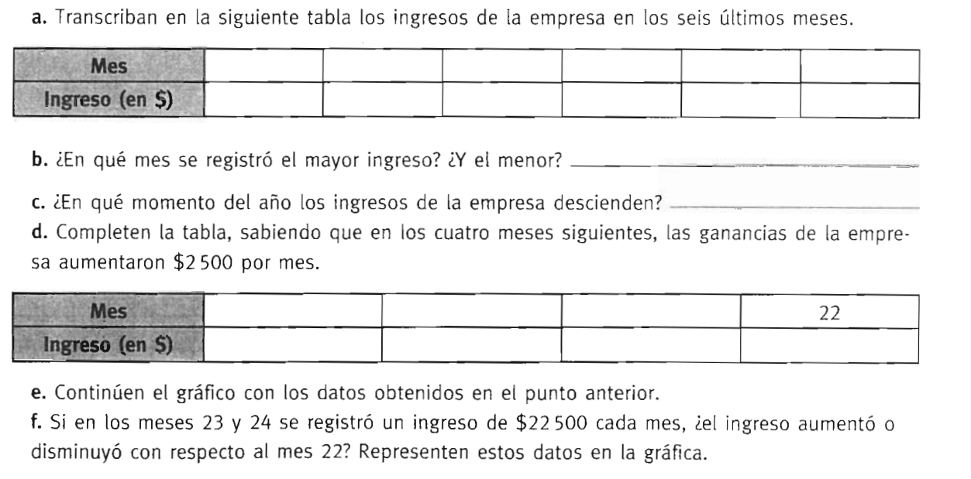

**CONCEPTO DE FUNCION.**

Lean con atención el dialogo que mantuvieron Fernando y Laura cuando se encontraron en el colegio.

Fernando: Después de unas cuadras se rompió la cadena de la bicicleta, estuve parado unos minutos, pero como no pude arreglarla tuve que venir caminando.

Laura: A las dos cuadras me acordé de que teníamos gimnasia, volví a casa para buscar las zapatillas y tuve que pedalear mas rápido para no llegar tarde.

¿Qué grafico le corresponde a cada uno?--------------------------------------------------

En los gráficos anteriores se representaron relaciones entre dos variables: la distancia y el tiempo. A cada valor de la variable tiempo le corresponde una distancia y ese valor es único (ya que es imposible estar en dos lugares distintos al mismo tiempo).

Es que en realidad en el mundo en que vivimos muchas cosas suelen presentarse en cantidades variables: kilos de manzanas, $ boletos de colectivos, mm de agua caída, etc.

Además podemos también observar que muchas veces una cantidad depende de otra, hay relaciones de interdependencia entre ellas. Por ejemplo:

* La cantidad de combustible que consume un vehículo depende de la distancia recorrida.
* La temperatura ambiente depende del instante que la midamos.
* La cuenta de luz a fin de mes depende de la cantidad de electricidad que se ha consumido.

Es por ello que cuando hablamos de **función en matemática**, decimos que una

función es una relación entre dos variables, en la cual a cada valor de la primera le corresponde un único valor de la segunda.

Continuando con el ejemplo anterior, el tiempo es la variable independiente y la distancia la variable dependiente. Es decir, la distancia es función del tiempo.

En el gráfico de una función, la variable independiente se ubica sobre el eje x y la dependiente, sobre el eje y.

**ACTIVIDADES: CONCEPTO DE FUNCION.**

Ejercicio 9:

Indiquen cuales de los siguientes gráficos corresponden a funciones. Expliquen la respuesta.

Ejercicio 10:

Marquen con una cruz cuales de las siguientes relaciones son funciones:

1. El costo de comprar fruta y el número de kilos comprados.
2. El coste de una llamada telefónica y su duración.
3. Velocidad de un vehículo y tiempo empleado en recorrer una distancia.
4. Edad de una persona y su color de pelo.
5. Color de un diario y número de páginas escritas.
6. Cantidad de alumnos de una clase y número de aprobados.
7. El sexo de una persona y la cantidad de cigarrillos diarios que fuma.
8. Dinero invertido en publicidad por una marca y beneficios obtenidos.

Ejercicio 11:

De las funciones a las que se refieren los siguientes enunciados, separen las variables en dependientes e independientes:

 a-La electricidad consumida y el importe del recibo a pagar.

 b-La superficie de un cuadrado y la longitud del lado de dicho cuadrado.

 c-La velocidad a la que circula un vehículo y el espacio recorrido.

d- El importe a pagar y el número de litros repostados en una gasolinera

**FUNCIONES DEFINIDAS POR FORMULA.**

Imaginemos que se tiene un auto que da 14 km por litro de nafta (con 1 litro de nafta puedo recorrer 14 km).Con esta información los invito a completar la siguiente tabla:

|  |  |
| --- | --- |
| X ( litros de nafta) | Y( distancia en km) |
| 0 | 0 |
| 0,5 | 7 |
| 1 | 14 |
| 1,5 | 21 |
| 2 |  |
| 2,5 | 35 |
| 3 |  |
| 3,5 | 49 |
| 4 |  |
| 4,5 | 63 |
| 5 |  |

La tabla que hemos completado corresponde a una forma de mostrar los datos referidos a esa función. Este método recibe el nombre de **Tabla de valores** y corresponde a un **registro de la función.**

A partir del registro en la tabla de valores podemos representar, de manera muy sencilla, el gráfico correspondiente a la función, ya que si observamos con atención dicha tabla, notamos que en cada caso lo que se forman son pares ordenados (x;y) para ser representados en los ejes cartesianos, así:

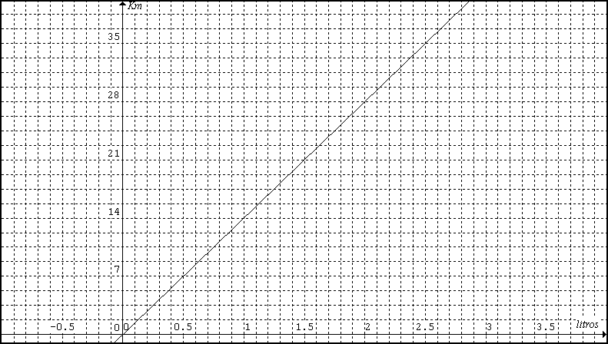

**ACTIVIDADES: FUNCIONES DEFINIDAS POR FORMULA.GRAFICOS POR TABLA.**

Ejercicio 12:

Grafiquen, con distintos colores, las siguientes funciones de acuerdo con su correspondiente tabla.

|  |  |  |  |  |  |  |  |
| --- | --- | --- | --- | --- | --- | --- | --- |
| x | y | x | y | x | y | x | y |
| **-2** | 3 | **-1** | 2 | **-3** | 2 | **-2** | 3 |
| **-1** | 4 | **0** | 4 | **-2** | -1 | **-1** | 1 |
| **0** | 5 | **1** | 6 | **-1** | 0 | **0** | -1 |
| **1** | 6 | **2** | 8 | **0** | 3 | **1** | -2 |
| **2** | 7 | **3** | 10 | **1** | 1 | **2** | -3 |

Ejercicio 13:

Al colgar diferentes pesos de un resorte, este se va alargando según los valores que indica esta tabla:

|  |  |  |  |  |
| --- | --- | --- | --- | --- |
| Peso, x(g) | 0 | 2 | 5 | 10 |
| **Longitud ,y(cm.)** | **5** | **6** | **7,5** | **10** |

1. Representen los “puntos” de la tabla en un sistema de ejes cartesianos.

Ejercicio 14:

Una milla equivale, aproximadamente, a 1,6 km.

1. Completen la tabla que convierte millas en km.

|  |  |  |  |  |  |  |  |  |
| --- | --- | --- | --- | --- | --- | --- | --- | --- |
| Millas(x) | 0 | 1 | 2 | 3 | 4 | 5 | 6 | 7 |
| **Kilómetros(y)** | **0** | **1,6** | **3,2** |  |  |  |  |  |

1. ¿Cuál es la variable dependiente e independiente?.............................................
2. Dibujen la gráfica de la relación: millas-km.

Ejercicio 15:

En un curso de manejo, cada hora de clase cuesta $300.

1. Construyan una tabla de valores para 1hs. 5hs y 10hs.
2. Grafiquen la función.

Ejercicio 16:

Una empresa de transporte de cargas cobra $30 por cada envío, más $1 por cada kilo de carga transportado.

1. Escriban la fórmula que permite calcular el costo total de un envío de x kg de peso.
2. Construyan la tabla con los siguientes valores: 10kg, 30 kg y 70kg.
3. Representen gráficamente.

**FUNCIONES LINEALES.**

La función lineal es la más simple dentro de las formas que puede adoptar una relación entre dos variables.  
Desempeñan un importante papel en la formulación de los problemas cotidianos y de ciencias, como la biología, la economía, etc.

[](https://sites.google.com/site/303funcionlineal/informacion-adicional/flor.jpeg?attredirects=0)[](https://sites.google.com/site/303funcionlineal/informacion-adicional/poblacion.jpg?attredirects=0)[](https://sites.google.com/site/303funcionlineal/informacion-adicional/elpibsube.jpg?attredirects=0)

A continuación analizaremos algunos ejemplos de **situaciones cotidianas** que pueden ser interpretadas a través de funciones lineales.

Situación 1:

Un técnico en reparaciones de electrodomésticos cobra $25 por la visita, más $20 por cada hora de trabajo ¿Qué función lineal expresa el dinero que debemos pagar en total, en relación al tiempo trabajado? ¿Cuál es su representación gráfica?

[](https://sites.google.com/site/303funcionlineal/informacion-adicional/electricista-grande-t90-toolmen-656565n0.jpg?attredirects=0)

Solución:

 Observemos que en este problema *x* representa las horas de trabajo, mientras que *f*(*x*) el dinero total que cobra el técnico por hora de trabajo.

 La función lineal buscada es *f*(*x*) = 20*x*+25, cuya gráfica, a partir de la tabla de valores es:

---------------------------------------------------------------------------------------------------------------------------------------------

Situación 2:

Una persona contrató el servicio telefónico de internet a una empresa que cobra por el servicio $25 fijos por mes, más $0,50 la hora de conexión.

Entre las variables tiempo (en h) y el costo total (en $) existe una función que asigna a la cantidad de horas de conexión un costo más un precio fijo por el servicio de internet.

Solución:

Analicemos entonces…

La variable independiente es…………………………..se representa sobre el eje…..

La variable dependiente es……………………………. se representa sobre el eje….

Construyan una tabla de valores calculando el costo total por 10hs. 30hs. Y 60 hs.

Grafiquen.

Respondan:¿Cuál es la fórmula general que permite calcular el costo total en función a la cantidad de horas de servicio?

…………………………………………………………………………………………………………………………………………………………………………………………………………………………………………………………

CONCLUSION: Cuando se representa una función en un sistema de ejes cartesianos y los puntos de esa función pertenecen todos a una misma recta, se trata de una FUNCION LINEAL.

La fórmula general es: **y = ax + b** (**a** es la pendiente de la recta y **b** la ordenada al origen.

**ACTIVIDADES: FUNCIONES LINEALES.**

Ejercicio 17:

Indiquen con una cruz las fórmulas que corresponden a una función lineal. Grafiquen.

y = x3 y = x + 2 y = 3x y = x2 – 1

Ejercicio 18:

Marquen con una cruz la ecuación que corresponde a cada una de las siguientes funciones lineales:

1. b) c)

Y= 2X Y=2 Y=X Y=X+2 Y=X-2 Y=2X Y=3X Y=-3X Y=-1/3X

Ejercicio 19:

Representen gráficamente las siguientes funciones, indicando pendiente y ordenada:

1. y = x + 1 b- y = 2x c- y = 2x + 1 d- y = - x -2 e- y = 4x – 3

f- y = -2x + 1 g- y = -3x h- y = 1/2 x – 1 i - y = 1/4x j - y = 3/2 x + 1/5

Ejercicio 20:

Una vendedora de cosméticos cobra un sueldo fijo de $50 fijos más una comisión de $15 por cada producto vendido.

a-Escriban la fórmula de la función que permite calcular su ganancia.

b-Determinen la variable dependiente e independiente.

c-Construyan la tabla de valores correspondiente y representen gráficamente la función.

Ejercicio 21:

 Una compañía de teléfonos celulares tiene inicialmente 7 mil usuarios, y el número de éstos crece alrededor de 4 mil por año. ¿Cuál es la expresión de la función lineal que describe esta situación? ¿En qué año la empresa tendrá más de 15 mil usuarios? Representen gráficamente.

[](https://sites.google.com/site/303funcionlineal/informacion-adicional/1305943799_205864787_3-Blackberry-8520-OFERTAA-NUEVO-LIBERADO-PARA-CUALQUIER-COMPANIA-Celulares-Telefonos.jpg?attredirects=0)

**ACTVIDADES DE INTEGRACION:**

1. 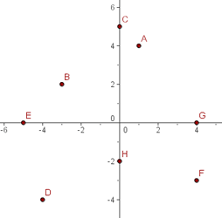Representen en los ejes de coordenadas, los puntos:A(-1, -4), B(0, 1), C(3, 0), D(3/2, -5/2)
2. Escriban las coordenadas que representan los siguientes puntos:
3. Representen los puntos A(0;0) y B(4;2) en un eje cartesiano y luego representen dos puntos mas tal que se formen entre estos cuatro puntos: un cuadrado, un rectángulo, un paralelogramo y un trapecio.
4. La siguiente grafica corresponde al recorrido que Antonio realiza para ir desde su casa al trabajo:

a-¿A que distancia de su casa se encuentra su lugar de trabajo?

b-Ha hecho una parada para esperar a un compañero ¿Durante cuanto tiempo espero?

c-¿Qué velocidad ha llevado en (km/h) durante los primeros 5 minutos de su recorrido?

5- La siguiente gráfica representa una excursión en micro de un grupo de estudiantes, reflejando el tiempo (en horas) y la distancia al instituto (en kilómetros):

a- ¿A cuántos kilómetros estaba el lugar que visitaron?

b- ¿Cuánto tiempo duró la visita al lugar?

c-¿Cuánto duró la excursión completa (incluyendo el viaje de ida y el de vuelta)?

6-Escriban tres relaciones que correspondan a función y tres que no.

7- Marquen con una cruz, los gráficos que representan una función:

8- Representen gráficamente las siguientes funciones, indicando pendiente y ordenada:

1. y = x + 3 b- y = 3x c- y = 2x - 1 d- y = - x +1 e- y = 2x + 3

f- y = -3x + 2 g- y = -x h- y = 1/4 x + 2 i - y = -1/2x j - y = 1/2 x - 3/2

9- Un tanque de 50 litros de agua tiene una filtración constante, de forma tal que por cada hora que pasa pierde 0,50 litros.

1. Confeccionen una tabla de valores que registre tal situación en las primeras 4 horas y representen gráficamente.
2. ¿Cuánto tiempo deberá pasar para que el tanque quede vacio?
3. Escriban la expresión que permite calcular la cantidad de agua que hay en el tanque, a medida que transcurre el tiempo.

10- En una academia de baile, cada hora cuesta $200.

1. Hallen la formula que permita calcular el valor de las cases de x horas de duración.
2. Respondan: ¿Cuál es el costo si voy 3 hs, 5hs y 10 hs?
3. Determinen la variable dependiente e independiente.
4. Grafiquen la función.